MEMORIAL DESCRITIVO PROJETO PREVENÇÃO E COMBATE A INCÊNDIO E EMERGÊNCIA

SUMÁRIO
1 Introdução 5
1.1 Definições 5
2 DA EDIFICAÇÃO E ÁREAS DE RISCO: 6
3 INSTALAÇÕES PREVENTIVAS DE PROTEÇÃO CONTRA INCÊNDIO E PÂNICO 6
3.1 RISCOS ESPECIAIS 7
4 ACESSO DE VIATURAS – conforme IT nº 06/2011 CBPMESP 8
5 RESISTÊNCIA AO FOGO DOS ELEMENTOS DE CONSTRUÇÃO - conforme IT nº 08/2021 CBMAL 8
6 CONTROLE DE MATERIAIS DE ACABAMENTO E DE REVESTIMENTO (CMAR) - conforme IT 10/2021 CBMAL 9
7 SINALIZAÇÃO DE EMERGÊNCIA - conforme IT 20/2021 CBMAL 11
7.1 DESCRIÇÃO DAS SINALIZAÇÕES 11
7.1.1 Sinalização de orientação e salvamento 11
7.1.2 Sinalização de equipamentos 12
7.1.3 Indicação das condições de uso de portas corta-fogo 12
8 ILUMINAÇÃO DE EMERGÊNCIA - conforme IT 18/2021 CBMAL 14
9 EXTINTORES - conforme IT 21/2021 CBMAL 15
10 SAÍDA DE EMERGÊNCIA - conforme IT 11/2021 CBMAL 17
10.1 DO CÁLCULO DE DIMENSIONAMENTO DA SAÍDA DE EMEGÊNCIA 18
10.2 DOS GUARDA-CORPOS E CORRIMÃOS - conforme NBR 9077/2001 19
11 DOS CHUVEIROS AUTOMÁTICOS – conforme a NBR 10.897/2014 20
11.1 CÁLCULO DA BOMBA PARA SPRINKLERS 21
12 SISTEMA DE PROTEÇÃO POR HIDRANTES - conforme IT Geral CBMAL e NBR 13.714/2000 22
12.1 DA RESERVA TÉCNICA DE INCÊDIO 22
12.2 DAS BOMBAS DE INCÊNDIO (para bombas de reservatório inferior, descrever no mesmo padrão) 22
12.3 DO ESBOÇO DO BARRILETE (no caso de reservatório enterrado, semi-enterrado ou ao nível do solo, descrever no mesmo padrão) 26
12.4 DA CANALIZAÇÃO PREVENTIVA 26
12.5 DOS ABRIGOS 26
12.6 DOS HIDRANTES (REGISTROS) 27
12.7 DAS MANGUEIRAS DE INCÊNDIO 27
12.8 DOS ESGUICHOS 28
12.9 DO HIDRANTE DE RECALQUE 28
12.10 CÁLCULO DA BOMBA PARA HIDRANTES 29
13 SISTEMA DE ALARME DE INCÊNDIO - conforme IT 19/2021 CBMAL 31
13.1 CENTRAL DE ALARME 32
13.2 ACIONADOR MANUAL 35
13.3 AVISADOR SONORO E/OU VISUAL 36
14 DA BRIGADA DE INCÊNDIO - conforme IT 17/2021 CBMAL 37
15 DISPOSIÇÕES FINAIS 37
15.1 DA CENTRAL DE GÁS (adotar um dos critérios) 37
15.2 DAS INSTALAÇÕES ELÉTRICAS 38
15.3 DO SISTEMA DE PROTEÇÃO CONTRA DESCARGAS ATMOSFÉRICAS 38

Introdução
Este projeto foi desenvolvido com o objetivo de estatuir as diretrizes básicas que devem ser seguidas pelos construtores dos serviços das instalações de Prevenção e Combate a Incêndio e Emergência, da Assembléia Legislativa de Alagoas, localizada na rua Sá e Albuquerque, Maceió – AL, bem como apresentar os critérios que nortearam a execução dele, quais sejam: modo de uso de extintores e hidrantes, direcionamento de rotas de fuga e iluminação de emergência. O presente projeto foi dividido em duas partes distintas, a saber:
a) MEMORIAL DESCRITIVO – Aqui são apresentadas as afirmações contidas em plantas além de estabelecer os parâmetros do projeto.
b) PLANTAS E DETALHES – Consiste na execução das pranchas contendo a planta baixa, planta de coberta, planta de localização e detalhes do projeto.

Definições
Os padrões técnicos aqui adotados estão de acordo com as normas técnicas da ABNT NBR. Todos os materiais foram especificados levando em consideração primordialmente a qualidade bem como levamos em consideração àqueles materiais que, atendendo à premissa acima, sejam encontrados com facilidade no comércio local. Em caso de divergência entre estas especificações e os projetos executivos, considerar-se-á prioritariamente os dados desta especificação e em segundo lugar os projetos executivos. Em caso de divergência entre valores cotados e o desenho em escala, serão consideradas, para efeito de cálculo, as cotas. Em caso de eventual impossibilidade de aplicação de algum material ou processo, o construtor deverá submeter uma ou mais opções ao Eng. projetista, que concordará ou não com as sugestões apresentadas por escrito. Todo o material empregado deverá ser novo, estar em bom estado e de acordo com estas especificações. A expressão “similar” quando empregada, refere-se a produtos de idêntica qualidade e característica, que serão submetidas previamente à aprovação do Engenheiro Projetista.

DA EDIFICAÇÃO E ÁREAS DE RISCO:
Número da ART do projeto:
Classificação da edificação:
Grupo | Ocupação |  |  | Divisão |  |  | Descrição
D | Serviços Profisisonais |  |  | D-1 |  |  | Escritórios Administrativos
Descrição das atividades econômicas da edificação
CNAE | Descrição
Carga de Incêndio Específica:
Risco (em MJ/m²): |  |  | ( ) Baixo - CI < 300 |  |  | (X) Médio - 300 < CI < 1200 |  | ( ) Alto - CI > 1200
Projetista:
Classificação da edificação quanto a sua existência:
(X) Em fase de projeto (não construída) |  |  |  | ( ) Construída e possui Projeto de Segurança (atualização ou reforma) |  |  |  | ( ) Construída e não possui Projeto de Segurança
Endereço: | Rua Sá e Albuquerque, Jaraguá
Área total construída: |  |  |  | 18.725,00 m²
Área total do terreno: |  |  |  | 11.048,04 m² |  | Altura Real: |  | 19,50 m
Área por pavimento tipo: |  |  |  |  |  | Altura descendente: |  | 3,20 m
Número de Pavimentos: |  |  |  | 6 |  | Número de Blocos: |  | 02
Descrição do imóvel:
O imóvel foi construído em alvenaria com estrutura de concreto armado, com pisos cerâmicos, cobertura em laje e estrutura metálica. Múltiplos Pavimentos.

INSTALAÇÕES PREVENTIVAS DE PROTEÇÃO CONTRA INCÊNDIO E PÂNICO
X | Acesso de viatura do Corpo de Bombeiros | X | Detecção de incêndio
 | Separação entre edificações | X | Alarme de incêndio
 | Resistência ao fogo dos elementos de construção | X | Brigada de incêndio
X | Controle de material de acabamento |  | Bombeiro Civil
X | Sinalização de emergência |  | Plano de Emergência contra Incêndio
X | Iluminação de emergência |  | Compartimentação horizontal
X | Extintores de Incêndio | X | Compartimentação Vertical
X | Saídas de emergência |  | Controle de Fumaça
 | Elevador de emergência | X | Segurança Estrutural contra Incêndio
X | Chuveiros automáticos
X | Hidrante e Mangotinhos

RISCOS ESPECIAIS
 | Armazenamento de líquidos inflamáveis |  | Fogos de artifício
 | Armazenamento de produtos perigosos |  | Vaso sob pressão (caldeira)

Consumo de Gás:
 | Não faz uso | X | Até 45 kg de GLP |  | Central de GLP ou Gás natural

Espaço para carimbos da Análise CBMAL:

ACESSO DE VIATURAS – conforme IT nº 06/2011 CBPMESP
A edificação possui condições mínimas para o acesso de viaturas de bombeiros nas edificações e áreas de risco, visando o emprego operacional do Corpo de Bombeiros de Alagoas. As vias devem suportar viaturas com peso de 25.000 Kgf.

Portão de Acesso:
Largura da entrada principal: | 5,00 m
Altura da entrada principal: | A céu aberto
Via Interna:
Comprimento da via interna: | Não Pertinente
Largura da via interna: | 10 metros

RESISTÊNCIA AO FOGO DOS ELEMENTOS DE CONSTRUÇÃO - conforme IT nº 08/2021 CBMAL
A edificação deve ser construída e possuir elementos estruturais e de compartimentação com características de resistência e atendimento aos Tempos Requeridos de Resistência ao Fogo (TRRF), para que, em situação de incêndio, seja evitado o colapso estrutural por tempo suficiente para possibilitar a saída segura das pessoas e o acesso para as operações do Corpo de Bombeiros, conforme NBR 5628 - ABNT - Componentes construtivos estruturais - Determinação da resistência ao fogo.
Classificação quanto ao TRRF

Ocupação / Uso | Serviços Profissionais | Divisão |  | D-1
Profundidade do subsolo (hs) | 3,20 metros | Classe do subsolo
Altura da Edificação (h) | 16,30 metros | Classe da altura |  | P3
Tempo Requerido de Resistência ao Fogo (TRRF) |  |  | 60 minutos

CONTROLE DE MATERIAIS DE ACABAMENTO E DE REVESTIMENTO (CMAR) - conforme IT 10/2021 CBMAL
Materiais de revestimento: todo material ou conjunto de materiais empregados nas superfícies dos elementos construtivos das edificações, tanto nos ambientes internos como nos externos, com finalidades de atribuir características estéticas, de conforto, de durabilidade etc. Incluem-se como material de revestimento, os pisos, forros e as proteções térmicas dos elementos estruturais.
O CMAR empregado nas edificações destina-se a estabelecer padrões para o não surgimento de condições propícias do crescimento e da propagação de incêndios, bem como da geração de fumaça.
Deve ser exigido o CMAR, em razão da ocupação da edificação, e em função da posição dos materiais de acabamento, materiais de revestimento e materiais termoacústicos, visando:
- piso;
- paredes/divisórias;
- teto/forro;
As exigências quanto a utilização dos materiais será requerida conforme a classificação da Tabela B, incluindo as disposições estabelecidas nas respectivas Notas genéricas.
Tabela de utilização dos materiais conforme classificação das ocupações
 |  | FINALIDADE DO MATERIAL
 |  | Piso  (acabamento¹ e revestimento) | Parede e divisória  (Acabamento² e revestimento) | Teto e forro  (Acabamento e revestimento)
GRUPO DIVISÃO | D-1 | Classe I, II-A, III-A, IV-A | Classe I, II-A | Classe I, II-A

NOTAS ESPECÍFICAS:
- Incluem-se aqui cordões, rodapés e arremates;
- Excluem-se aqui portas, janelas, cordões e outros acabamentos decorativos com área inferior a 20% da parede onde estão aplicados;
- Somente para líquidos e gases combustíveis e inflamáveis acondicionados;
- Exceto edificação térrea;
- Obrigatório para todo o grupo F, sendo que a divisão F-7, no que se refere a edificações com altura superior a 6 metros, será submetida à Comissão Técnica para definição das medidas de segurança contra incêndio;
- Somente para edificações com altura superior a 12 metros;
- Exceto para cozinhas que serão Classe I ou II-A;
- Exceto para revestimentos que serão Classe I, II-A, III-A ou IV-A;
- Exceto para revestimentos que serão Classe I, II-A ou III-A;
- Exceto para revestimentos que serão Classe I ou II-A.
NOTA GERAL:
Deverá ser apresentado na solicitação de vistoria, relatório de controle de material de acabamento, contendo todos os cômodos da edificação, juntamente com o material de piso (acabamento e revestimento), parede e divisória (acabamento e revestimento), teto e forro (acabamento e revestimento), descrevendo se o material é incombustível, é antichama (nota fiscal e catálogo/manual do produto), ou se recebeu tratamento (nota fiscal, catálogo/manual do produto e ART da aplicação do produto com laudo).

SINALIZAÇÃO DE EMERGÊNCIA - conforme IT 20/2021 CBMAL
A sinalização de segurança contra incêndio tem como objetivo reduzir o risco de ocorrência de incêndio, alertando para os riscos existentes, e garantir que sejam adotadas ações adequadas à situação de risco, que orientem as ações de combatem e facilitem a localização dos equipamentos e das rotas de saídas para abandono seguro da edificação em caso de incêndio.
Manutenção das sinalizações de emergência deverá seguir as instruções da NBR 13434.

DESCRIÇÃO DAS SINALIZAÇÕES

Sinalização de orientação e salvamento |  |  | Símbolo: retangular  Fundo: verde  Pictograma: fotoluminescente
Código / Símbolo |  | Significado | Aplicação
12 |  | Saída de emergência | Indicação do sentido (esquerda ou direita) de uma saída de emergência, especialmente para ser fixado em colunas.  Dimensões mínimas: L = 1,5H.
13 |  | Saída de emergência | Indicação do sentido (esquerda ou direita) de uma saída de emergência.  Dimensões mínimas: L = 2,0H.
14 |  | Saída de emergência | Indicação de uma saída de emergência a ser afixada acima da porta, para indicar o seu acesso.
15 |  | Saída de emergência | Indicação do sentido do acesso a uma saída que não esteja aparente  Indicação do sentido do uma saída por rampas  Indicação do sentido da saída na direção vertical (subindo ou descendo)  NOTA - A seta indicativa deve ser posicionada de acordo com o sentido a ser sinalizado.
16 |  | Escada de emergência | Indicação do sentido de fuga no interior das escadas indica direita ou esquerda, descendo ou subindo  O desenho indicativo deve ser posicionado de acordo com o sentido a ser sinalizado.
17 |  | Saída de emergência | Mensagem “SAÍDA” e ou pictograma e ou seta direcional: fotoluminescente, com altura de letra sempre ≥ 50 mm  Indicação da saída de emergência, utilizada como complementação do pictograma fotoluminescente (seta ou imagem, ou ambos)
19 |  | Número do pavimento | Mensagem indicando número do pavimento.  Indicação do pavimento, no interior da escada (patamar)

 | Sinalização de equipamentos |  | Símbolo: quadrado  Fundo: vermelha  Pictograma: fotoluminescente
Código / Símbolo |  | Significado | Aplicação
21 |  | Comando manual de alarme | Ponto de acionamento de alarme de incêndio  Deve vir sempre acompanhado de uma mensagem escrita, designando o equipamento acionado por aquele ponto
21 |  | Comando manual de bomba de incêndio | Ponto de acionamento de bomba de incêndio Deve vir sempre acompanhado de uma mensagem escrita, designando o equipamento acionado por aquele ponto
23 |  | Extintor de incêndio | Indicação de localização dos extintores de incêndio
25 |  | Abrigo de mangueira e hidrante | Indicação do abrigo da mangueira de incêndio com ou sem hidrante no seu interior
26 |  | Hidrante de Incêndio | Indicação da localização do hidrante quando instalado fora do abrigo de mangueiras

 | Indicação das condições de uso de portas corta-fogo |  | Símbolo: quadrado ou retangular  Fundo: verde  Pictograma: fotoluminescente
Código / Símbolo |  | Significado | Aplicação
29 |  | Instrução de abertura da porta corta-fogo por barra antipânico | Indicação da forma de acionamento da barra antipânico instalada sobre a porta corta-fogo. Pode ser complementada pela mensagem “aperte e empurre”, quando for o caso
30 |  | Instruções para porta corta-fogo | Indicação de manutenção da porta corta-fogo constantemente fechada, instalada quando for o caso

A sinalização apropriada deve ser instalada em local visível e a uma altura mínima de 1,80 m, medida do piso acabado à base da sinalização. A mesma sinalização deve estar distribuída em mais de um ponto dentro da área de risco, de modo que pelo menos uma delas seja claramente visível de qualquer posição dentro da área, e devem estar distanciadas entre si em no máximo 15,0 m.
FORMAS GEOMÉTRICAS E DIMENSÕES PARA A SINALIZAÇÃO DE EMERGÊNCIA

As dimensões da sinalização de emergência estão indicadas nas pranchas em conformidade com a tabela abaixo:
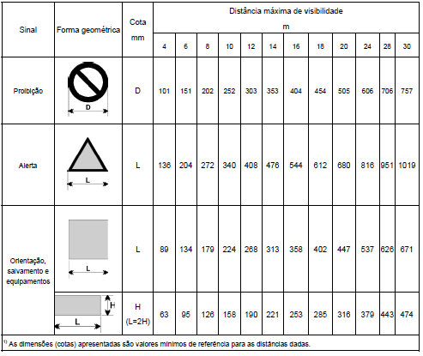

ILUMINAÇÃO DE EMERGÊNCIA - conforme IT 18/2021 CBMAL
A edificação deverá possuir sistema de iluminação de emergência com condições de clarear áreas escuras de passagens, horizontais e verticais, incluindo áreas de trabalho e áreas técnicas de controle de restabelecimento de serviços essenciais e normais, na falta de iluminação normal.
Tipo de Sistema:

X | Conjunto de blocos autônomos
 | Sistema centralizado com baterias recarregáveis
 | Sistema centralizado com grupo motogerador com arranque automático

Requisitos do sistema adotado: Conjunto de blocos autônomos - Equipamentos de iluminação de emergência constituídos em um único invólucro, contendo lâmpadas incandescentes, fluorescentes, semicondutores ou fonte de luz instantânea com desempenho lumínico adequado que atenda aos seguintes requisitos:
- fonte de energia elétrica, com carregador e controles de supervisão da carga da bateria e da fonte luminosa;
- sensor que ativa as luminárias na falta de tensão alternada da rede ou da falta de iluminação no ambiente;
- as especificações desta Norma, incluindo as normas específicas para esse tipo de equipamento.
Quadro de especificações de lâmpadas e luminárias:
Altura do ponto de luz em relação ao piso - m | Intensidade máxima do ponto de luz cd |  | Iluminação ao nível do piso cd/m²
3,00 | 900 |  | 100
Tipo de luminárias |  | Bloco autônomo
Tipo de lâmpada |  | LED
Potência em watts |  | 4W
Tensão, em volts |  | Bivolt automático 110/220 V (50/60 Hz)
Fluxo luminoso nominal, em lumens |  | 1200 lúmens
Ângulo de dispersão |  | 80° - 100°
Vida útil do elemento gerador de luz |  | 200 Recargas
Autonomia da Luminária |  | 03 horas de autonomia
De acordo com itens 4.7.2, 4.7.5 e Tabela 1 da NBR 10898/2013 da ABNT

Deve assegurar o mínimo de proteção de acordo com a NBR 6146, de forma a ter resistência contra impacto de água, sem causar danos mecânicos nem o desprendimento da luminária.
A Manutenção do sistema de iluminação de emergência deverá seguir as instruções da NBR 10898.

EXTINTORES - conforme IT 21/2021 CBMAL
A sinalização dos extintores deverá atender aos requisitos da NBR 13434-1-2-3 conforme descrito neste memorial (Sinalização de Emergência).
Os extintores portáteis deverão ser afixados em locais com boa visibilidade e acesso desimpedido.
Os extintores portáteis deverão ser afixados de maneira que nenhuma de suas partes fique acima de 1,60 metros do piso acabado ou abaixo de 0,10 metros do piso acabado, desde que não fiquem obstruídos e que a visibilidade não fique prejudicada;
Requisitos mínimos de acordo com o risco:

Classe do Fogo | Capacidade extintora mínima | Distância máxima a ser percorrida | Substância ou agente extintor
Classe "A" | 2A | 20 m | Água Pressurizada
Classe "B ou C" | 20BC | 10 m | Pó químico BC
Classe "B ou C" | 20BC | 10 m | Gás Carbônico

Deve haver no mínimo um extintor de incêndio distante a não mais de 5m da porta de acesso da entrada principal da edificação, entrada do pavimento ou entrada da área de risco, conforme item 5.10 da NBR 12693/2013.
Serão instalados 96 (Noventa e Seis) extintores:
- 23 (vinte e três) de Pó Químico Seco (PQS) com 12 kg, com característica para a Classe ABC (40B:C, 3A), contida as especificações do pó do fabricante e mencionado no corpo do aparelho extintor
- 35 (Trinte e cinco) de Água Pressurizada (H2O) com 10 L, com característica para a Classe 2A, contida as especificações do fabricante e mencionado no corpo do aparelho extintor;
- 38 (Trinte e Oito) GÁS CARBÔNICO (CO2) - 6KG / 3-BC
Os extintores portáteis deverão ser afixados em locais com boa visibilidade e acesso desimpedido;
Os extintores portáteis deverão ser afixados de maneira que nenhuma de suas partes fique acima de 1,60 metro do piso acabado e nem abaixo de 1,00 metro, podendo em edificações comerciais e repartições públicas serem instalados com a parte inferior a 0,20 metro do piso acabado, desde que não fiquem obstruídos e que a visibilidade não fique prejudicada;
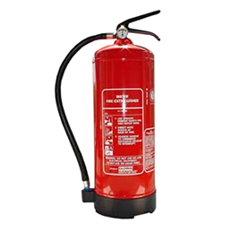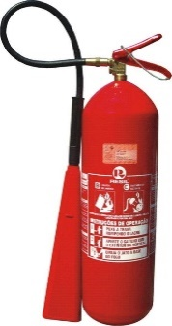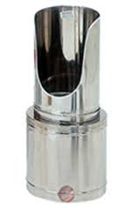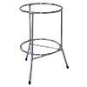

A sinalização dos extintores deverá atender aos requisitos do item 6 deste memorial (Descrição das Sinalizações);

SAÍDA DE EMERGÊNCIA - conforme IT 11/2021 CBMAL
A edificação deve possuir condições para que sua população possa abandoná-la, em caso de incêndio, completamente protegida em sua integridade física, bem como permitir o fácil acesso de auxílio externo (bombeiros) para o combate ao fogo e a retirada da população.
Tabela de Classificação
Quanto à ocupação: |  | Serviços Profissionais – D – 1
Quanto à altura: |  | IV– Edificações de Média ALTURA
Área do maior pavimento: |  | m²
Quanto à Carga de Incêndio |  | Médio – Acima de 300 até 1.200 MJ/m²
Número de saídas: |  | 04
Tipo de escada: |  | Não possui
() NE - Não enclausurada | ( X ) EP - Escada Protegida |  | ( ) PF - À prova de fumaça
Tipo de ventilação da escada: |  | Não possui
Distância máxima a percorrer até a saída: |  | De saída da edificação (piso de descarga) - 75m  Demais andares - 65m
TRRF dos elementos estruturais:
Tipo de porta corta fogo da escada: |  | P-90

DO CÁLCULO DE DIMENSIONAMENTO DA SAÍDA DE EMEGÊNCIA
A largura das saídas deve ser dimensionada em função do número de pessoas que por elas deva transitar, observados os seguintes critérios:
- os acessos são dimensionados em função dos pavimentos que servirem à população;
- as escadas, rampas e descargas são dimensionadas em função do pavimento de maior população, o qual determina as larguras mínimas para os lanços correspondentes aos demais pavimentos, considerando-se o sentido da saída.
Dados para o dimensionamento das saídas
Grupo | Divisão | População | Capacidade de Unidade de Passagem
Grupo | Divisão | População | Acessos e descargas | Escadas e rampas | Portas
D | D-1 | Foi considerado a população fixa determinado pelo arquitetônico | 100 | 75 | 100

População por pavimento específico e largura dos acessos e descargas
Descrição do Pavimento | Área do Pavimento (m²) | População | Número de Unidades de Passagem dos acessos (N) | Largura calculada (m) | Largura adotada (m)
Térreo | 6.231,39 m² | 500 | N = 400 / 100 = 5 U. P | L = 0,55 * 5 = 2,75 | 2 com 3 m  2 com 1,60 m

Largura da rampa escada
Pavimento de maior população (m²) | População | Número de Unidades de Passagem dos acessos (N) | Largura calculada (m) | Largura adotada (m)
3° Pavimento | 250 | N = 250 / 75 = 3,33 => 4 U. P | L = 0,55 * 4 = 2,20 | 1 com 1,60  2 com 1,20

DOS GUARDA-CORPOS E CORRIMÃOS - conforme NBR 9077/2001
A altura das guardas, internamente, será de 1,05 m ao longo dos patamares, corredores, mezaninos e outros.
Nas escadas internas a altura das guardas poderá ser reduzida a 92 cm, desde que não exista abertura no eixo da escada com largura maior que 15 cm.
Os corrimãos devem estar situados entre 80 cm e 92 cm acima do nível do piso.
Os corrimãos devem ser projetados de forma a poderem ser agarrados fácil e confortavelmente, permitindo um contínuo deslocamento da mão ao longo de toda a sua extensão, sem encontrar quaisquer obstruções, arestas ou soluções de continuidade. No caso de secção circular, seu diâmetro varia entre 38 mm e 65 mm.
Os corrimãos devem estar afastados 40 mm, no mínimo, das paredes ou guardas às quais forem fixados.
Não são aceitáveis, em saídas de emergência, corrimãos constituídos por elementos com arestas vivas, tábuas largas, e outros.

DOS CHUVEIROS AUTOMÁTICOS – conforme a NBR 10.897/2014
O sistema de chuveiros automáticos é um sistema integrado de tubulações aéreas e subterrâneas, alimentado por uma ou mais fontes de abastecimento automático de água, para fins de proteção contra incêndio. O chuveiro automático é um dispositivo para extinção ou controle de incêndios que funciona automaticamente quando seu elemento termossensível é aquecido à sua temperatura de operação ou acima dela, permitindo que a água seja descarregada sobre uma área específica.

Classificação da ocupação (Risco): |  |  |  | Ordinário Grupo I
Tipo de sistema de chuveiros automáticos:
Fator K de descarga (l/min/bar^{1/2}) |  |  |  |  | Diâmetro nominal da rosca
80 |  |  |  |  | 1/2”
Tipo de teto: |  |  | Não Obstruído
Temperatura máxima no teto ºC | Limites de temperatura ºC | Classificação da Temperatura |  |  |  | Código de Cores | Cor do líquido do bulbo de vidro
38 | 57-77 | Ordinária |  |  |  | Incolor ou Preta | Vermelha ou Laranja
Número total de chuveiros instalados: |  |  | 1759
Estoque de chuveiros sobressalentes: |  |  | 24
Tipo de material (tubulação):
Maior diâmetro da tubulação (DN):
Menor diâmetro da tubulação (DN):
Forma de cálculo: |  |  | cálculo hidráulico.
Volumes da RTI (litros): |  |  | 100 m³
Área máxima de proteção por coluna:
Quantidade de colunas/VGA: |  |  | 4
Área de cobertura por chuveiro: |  |  | 12,1 m²
Distância máxima entre chuveiros: |  |  | 4,60 m
Distância máxima à parede:

Conexões de Teste e Alarmes de fluxo de água:

Em edificações de múltiplos pavimentos, a conexão de teste de alarme de cada pavimento deve fazer parte do controle setorial, conforme a Figura 3.

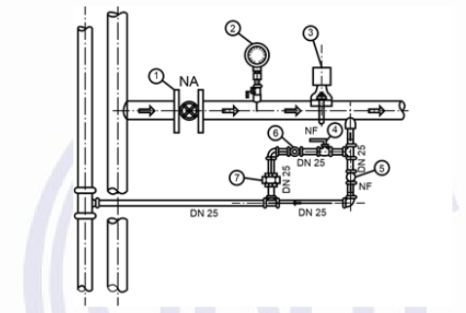

Legenda

1 válvula de bloqueio
2 manômetro: O mostrador do manômetro deve ter capacidade para indicar pressões de até no mínimo duas
vezes a pressão nominal de operação da bomba, mas não menos que 13,8 bar
3 chave de fluxo com retardo pneumático, ligada ao painel de alarmes
4 válvula-teste (T)
5 dreno (D)
6 visor de fluxo
7 união de aço galvanizado assento plano, com placa de orifício resistente à corrosão, e orifício igual ao menor chuveiro utilizado na instalação
NA Normalmente aberta
NF Normalmente fechada
Figura 3 – Controle setorial

Tomada de recalque

Será usada a mesma tubulação de recalque dos hidrantes

CÁLCULO DA BOMBA PARA SPRINKLERS

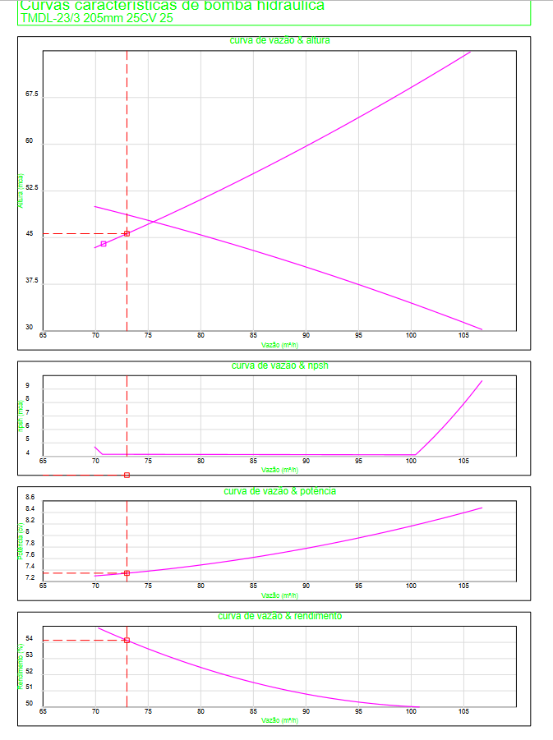

SP4 (rOOFTOP 1)

Sprinklers analisados
Posição | X (cm) | Y (cm) | Ø Rosca (mm) | Fator K (l/min/bar½) | Vazão (l/s) | Pressão (m.c.a.)
1 | -2117.93 | -2087.17 | 15 | 80 | 0.96 | 5.23
2 | -2117.31 | -1632.13 | 15 | 80 | 0.94 | 5.03
3 | -2117.31 | -1272.13 | 15 | 80 | 0.94 | 5.02
4 | -2117.31 | -1455.13 | 15 | 80 | 0.94 | 5.00
5 | -2117.31 | -1832.13 | 15 | 80 | 0.95 | 5.09
6 | -1760.93 | -2087.17 | 15 | 80 | 0.98 | 5.53
7 | -1760.31 | -1832.13 | 15 | 80 | 0.97 | 5.38
8 | -1760.31 | -1632.13 | 15 | 80 | 0.97 | 5.32
9 | -1760.31 | -1452.13 | 15 | 80 | 0.96 | 5.29
10 | -1760.31 | -1272.13 | 15 | 80 | 0.96 | 5.31
11 | -1404.32 | -2082.18 | 15 | 80 | 1.01 | 5.89
12 | -1403.31 | -1272.13 | 15 | 80 | 0.99 | 5.67
13 | -1399.31 | -1452.13 | 15 | 80 | 0.99 | 5.65
14 | -1399.31 | -1832.13 | 15 | 80 | 1.00 | 5.74
15 | -1399.31 | -1632.13 | 15 | 80 | 0.99 | 5.67
16 | -1046.31 | -1272.13 | 15 | 80 | 1.01 | 5.92
17 | -959.31 | -1832.13 | 15 | 80 | 1.02 | 6.05
18 | -959.31 | -1632.13 | 15 | 80 | 1.02 | 5.98
19 | -959.31 | -1452.13 | 15 | 80 | 1.01 | 5.95
20 | -958.70 | -2082.18 | 15 | 80 | 1.03 | 6.22

Processo de cálculo: Hazen-Williams

Tomada d´água:
4" x 3" - 25CV R205 (Bomba Hidráulica - Incêndio)
Nível geométrico: 2.00 m
Pressão na saída: 39.91 m.c.a.

Trecho de recalque
Trecho | Vazão  (l/s) | Ø  (mm) | Veloc.  (m/s) | Comprimento (m) |  |  | J  (m/m) | Perda  (m.c.a.) | Altura  (m) | Desnível  (m) | Pressões (m.c.a.)
 |  |  |  | Conduto | Equiv. | Total |  |  |  |  | Disp. | Jusante
1-2 | 19.65 | 100 | 2.50 | 156.86 | 50.60 | 207.46 | 0.0772 | 16.02 | 2.00 | -17.10 | 22.81 | 6.79
2-3 | 15.67 | 100 | 2.00 | 2.50 | 0.70 | 3.20 | 0.0508 | 0.16 | 19.10 | 0.00 | 6.79 | 6.62
3-4 | 11.73 | 100 | 1.49 | 2.00 | 0.70 | 2.70 | 0.0297 | 0.08 | 19.10 | 0.00 | 6.62 | 6.54
4-5 | 7.82 | 100 | 1.00 | 1.80 | 0.70 | 2.50 | 0.0140 | 0.04 | 19.10 | 0.00 | 6.54 | 6.51
5-6 | 3.91 | 60 | 1.38 | 11.73 | 10.50 | 22.23 | 0.0466 | 0.80 | 19.10 | 0.10 | 6.61 | 5.81
6-7 | 2.89 | 50 | 1.47 | 4.40 | 0.40 | 4.80 | 0.0650 | 0.30 | 19.00 | 0.00 | 5.81 | 5.51
7-8 | 1.90 | 40 | 1.51 | 3.61 | 0.30 | 3.91 | 0.0886 | 0.33 | 19.00 | 0.00 | 5.51 | 5.18
8-9 | 0.94 | 32 | 1.17 | 3.77 | 1.40 | 5.17 | 0.0710 | 0.36 | 19.00 | 0.20 | 5.38 | 5.02
9-10 | 0.94 | 32 | 1.17 | 0.00 | 0.33 | 0.33 | 0.0710 | 0.02 | 18.80 | 0.00 | 5.02 | 5.00

Trecho de sucção
Trecho | Vazão  (l/s) | Ø  (mm) | Veloc.  (m/s) | Comprimento (m) |  |  | J  (m/m) | Perda  (m.c.a.) | Altura  (m) | Desnível  (m) | Pressões (m.c.a.)
 |  |  |  | Conduto | Equiv. | Total |  |  |  |  | Disp. | Jusante
1-2 | 19.65 | 100 | 2.50 | 11.07 | 44.40 | 55.47 | 0.0772 | 4.28 | 2.20 | 0.20 | 44.19 | 39.91
2-3 | 19.65 | 100 | 2.50 | 0.00 | 0.00 | 0.00 | 0.0716 | 0.00 | 2.00 | 0.00 | 39.91 | 39.91

Altura manométrica (m.c.a.) |  |  |  |  | Vazão de projeto (l/s) | NPSH disponível (mca) | NPSH requerido (mca) | Potência efetiva (CV)
Recalque |  | Sucção |  | Total
Altura | Perda | Altura | Perda
16.80 | 18.11 | 0.20 | 4.28 | 43.99 | 19.65 | 6.01 | - | -

Trecho de recalque
Conexões |  |  |  | L equivalente (m)
Material | Grupo | Item | Quant. | Unitária | Total
BH | 4" x 3" | 25CV R205 | 1 | 0.00 | 0.00
FºGº | Registro bruto de gaveta industrial | 4" | 1 | 0.70 | 0.70
FºGº | Cotovelo 90 | 4" | 8 | 3.80 | 30.40
FºGº | Válvula de retençao horizontal c/ FºGº | 4" | 1 | 8.40 | 8.40
FºGº | Te | 4" | 7 | 0.70 | 4.90
FºGº | Te | 4" | 1 | 5.50 | 5.50
FºGº | Te de redução | 4" x 2" | 1 | 0.70 | 0.70
FºGº | Tê com redução central | 4" x 2.1/2" x 4" | 3 | 0.70 | 2.10
FºGº | Tê com redução central | 4" x 2.1/2" x 4" | 1 | 5.50 | 5.50
FºGº | Te de redução | 2.1/2" x 1.1/4" | 1 | 3.40 | 3.40
FºGº | Te de redução | 2.1/2" x 1.1/4" | 4 | 0.40 | 1.60
FºGº | Te de redução central e lateral | 2.1/2" x 1.1/4"x 2" | 1 | 0.40 | 0.40
FºGº | Te de redução central e lateral | 2" x 1.1/4"x 1 1/2" | 1 | 0.30 | 0.30
FºGº | Te de redução central e lateral | 1.1/2" x 1.1/4"x 1 1/4" | 1 | 0.20 | 0.20
FºGº | Cotovelo 90 | 1.1/4" | 1 | 1.20 | 1.20
FºGº | Sprinkler DN15 - K80 - Luva de redução | 1.1/4" x 1/2" | 1 | 0.33 | 0.33
Trecho de sucção
Conexões |  |  |  | L equivalente (m)
Material | Grupo | Item | Quant. | Unitária | Total
FºGº | Válvula de succão (poco) c/ FºGº | 4" | 1 | 23.00 | 23.00
FºGº | Cotovelo 90 | 4" | 4 | 3.80 | 15.20
FºGº | Registro bruto de gaveta industrial | 4" | 1 | 0.70 | 0.70
FºGº | Te | 4" | 1 | 5.50 | 5.50

SISTEMA DE PROTEÇÃO POR HIDRANTES - conforme IT Geral CBMAL e NBR 13.714/2000
Sistema de combate a incêndio composto por reserva de incêndio, bombas de incêndio (quando necessário), rede de tubulação, hidrantes ou mangotinhos e outros acessórios que possui a finalidade de combater incêndios.

DA RESERVA TÉCNICA DE INCÊDIO
Tipo de material:
Tipo da RTI: Inferior
Volumes da RTI (litros): 100.000 litros
Volume total do reservatório: 600.000l

A reserva para incêndio será assegurada mediante diferença, entre nível entre a saída da rede preventiva que sairá pelo fundo e a de distribuição geral que sairá pela lateral do reservatório.
O reservatório deve ser construído de maneira que possibilite sua limpeza sem interrupção total do suprimento de água do sistema, ou seja, mantendo pelo menos 50% da reserva de incêndio (reservatório com duas células interligadas), conforme item A.1.3 da NBR 13714/2000.

DAS BOMBAS DE INCÊNDIO (para bombas de reservatório inferior, descrever no mesmo padrão)
A alimentação elétrica da bomba de incêndio deve ser independente do consumo geral, de forma a permitir o desligamento geral da energia elétrica, sem prejuízo do funcionamento do motor da bomba de incêndio.

A automatização da bomba principal ou de reforço deve ser executada de maneira que, após a partida do motor, seu desligamento seja somente manual no seu próprio painel de comando, localizado na casa de bombas.

Deve ser instalado um acionamento manual para as bombas principal ou de reforço em um ponto seguro da edificação e que permita fácil acesso.

Todo o sistema de hidrante deve ser dotado de alarme audiovisual, interligado ao sistema de alarme da edificação, indicando do uso de qualquer ponto de hidrante, que é acionado automaticamente através de pressostato ou chave de fluxo, conforme o item 4.6.1 da NBR 13714/2000 e NBR 17240/2010.

A entrada de força para a edificação a ser protegida deve ser dimensionada para suportar o funcionamento das bombas de incêndio em conjunto com os demais componentes elétricos da edificação, a plena carga.

Deve ser instalado um sistema de supervisão elétrica, de modo a detectar qualquer falha nas instalações elétricas da edificação, que possa interferir no funcionamento das bombas de incêndio.

As chaves elétricas de alimentação das bombas de incêndio devem ser sinalizadas com a inscrição “ALIMENTAÇÃO DA BOMBA DE INCÊNDIO - NÃO DESLIGUE”.

As bombas de incêndio devem ser protegidas contra danos mecânicos, intempéries, agentes químicos, fogo ou umidade.

As dimensões das casas de bombas devem ser tais que permitam acesso em toda volta das bombas de incêndio e espaço suficiente para qualquer serviço de manutenção local, nas bombas de incêndio e no painel de comando, inclusive viabilidade de remoção completa de qualquer das bombas de incêndio, permanecendo a outra em condição de funcionamento imediato.

As bombas que alimentam o sistema deverão manter a pressão mínima de 01 kgf/cm² e máxima de 04 kgf/cm² e a vazão de funcionamento de 200 l/min”, medidas nos esguichos, quando em operação simultânea de duas linhas de mangueiras de 30 metros cada uma, conectadas nos hidrantes mais desfavoráveis.

O sistema deve ser dimensionado de modo que as pressões dinâmicas nas entradas dos esguichos não ultrapassem o dobro daquela obtida no esguicho mais desfavorável hidraulicamente. Pode-se utilizar quaisquer dispositivos para redução de pressão, desde que comprovadas as suas adequações técnicas.

Todas as pressões atendem as dinâmicas, segundo planilha de dimensionamento

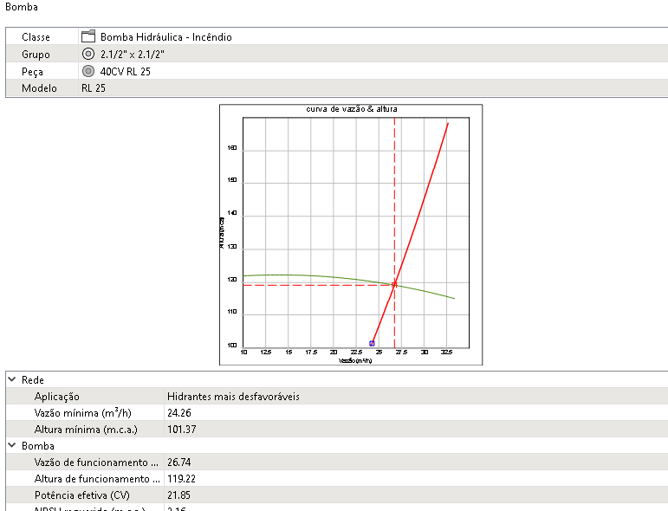
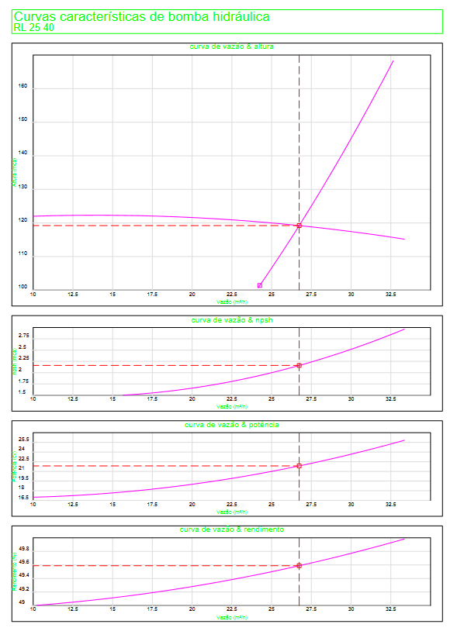

DO ESBOÇO DO BARRILETE (no caso de reservatório enterrado, semi-enterrado ou ao nível do solo, descrever no mesmo padrão)

Tipo de material: Concreto

Tipo da RTI: Inferior

Volumes da RTI (litros): 1000.000 litros

Volume total do reservatório: 600.000 litros

A alimentação dos hidrantes do prédio será destinada do Reservatório Inferior para rede de Hidrantes e Sprinklers.

DA CANALIZAÇÃO PREVENTIVA
A canalização preventiva contra incêndio será executada em tubos de ferro ou aço galvanizado, na cor vermelha, resistente a uma pressão mínima de 18 kgf/cm² com diâmetro mínimo de 2 ½” (63 mm), tudo de acordo com as normas da ABNT.

Os materiais termoplásticos (tipo - PVC), na forma de tubos e conexões, somente devem ser utilizados enterrados e fora da projeção da planta da edificação, satisfazendo a todos os requisitos de resistência á pressão interna e esforços mecânicos necessários ao funcionamento da instalação.

DOS ABRIGOS
Os abrigos deverão ser facilmente visualizados e terão forma paralelepipedal com as dimensões mínimas de 70 cm de altura, 50 cm de largura e profundidade igual ou maior que 18 cm.
A utilização do sistema não deve comprometer a fuga dos ocupantes da edificação; portanto, deve ser projetado de tal forma que dê proteção em toda a edificação, sem que haja a necessidade de adentrar as escadas, antecâmaras ou outros locais determinados exclusivamente para servirem de rota de fuga dos ocupantes.

Cada abrigo deverá dispor de duas mangueiras de incêndio, esguicho de jato sólido ou regulável, conforme o risco e conter duas chaves de mangueira storz compatíveis.

DOS HIDRANTES (REGISTROS)
Os hidrantes, que podem estar dentro ou fora dos abrigos, terão registros do tipo globo de 2 ½” (63 mm) de diâmetro, com junta STORZ, de 2 ½” (63 mm) com redução de 1 ½” (38 mm) de diâmetro, onde serão estabelecidas as linhas de mangueiras, a depender do risco.

Os hidrantes serão dispostos de modo a evitar que, em caso de sinistro, fiquem bloqueados pelo fogo.
Os hidrantes poderão ficar no interior do abrigo de mangueiras ou externamente, ao lado deste.
A altura dos registros dos hidrantes será de 1,20 m do piso.
Os pontos de tomada de água devem ser posicionados nas proximidades das portas externas e/ou acessos à área a ser protegida, a não mais de 5 metros.

DAS MANGUEIRAS DE INCÊNDIO
Mangueiras com 1 ½” (38mm) de diâmetro interno, dotadas de juntas STORZ e com 15 metros de comprimento. As linhas de mangueiras terão no máximo 02 (duas) seções, permanentemente conectadas por juntas STORZ, prontas para uso imediato.

As mangueiras de incêndio devem ser acondicionadas dentro dos abrigos em ziguezague conforme especificado na NBR 12779, sendo que as mangueiras semi-rígidas podem ser acondicionadas enroladas, com ou sem o uso de carretéis axiais ou em forma de oito, permitindo sua utilização com facilidade e rapidez.

TIPO | PRESSÃO MÁXIMA | CARACTERISTICAS | UTILIZAÇÃO
03 | 55 kgf/cm² | MANGUEIRA DE CAPA SIMPLES, FABRICADA COM REFORÇO TEXTIL SINTETICO CONFECCIONADO 100% EM FIO DE ALTA TENACIDADE, TECIMENTO DIAGONAL (TIPO SARJA), NA COR BRANCA E TUBO INTERNO DE BORRACHA SINTÉTICA, NA COR PRETA, MARCA "SINTEX-N/E", NOS DIÂMETROS DE 65MM (2.1/2") EM LANCE DE 15 METROS. | AREAS INTERNAS E EXTERNAS

A manutenção das mangueiras deverá ser realizadas conforme a NBR 11861/98

DOS ESGUICHOS
A edificação deverá possuir esguichos de jato regulável de 1 1/2" STORZ 1 mm (Ø5/8”).

DO HIDRANTE DE RECALQUE

O dispositivo de recalque deve ser do tipo coluna instalado na fachada ou dentro de um abrigo embutido no muro, conforme Figura. Onde houver impossibilidade técnica comprovada o dispositivo de recalque pode ser instalado no passeio público Junto a entrada (na calçada), enterrado em caixa de alvenaria, com fundo permeável ou dreno, tampa articulada e requadro em ferro fundido, identificada pela palavra “INCÊNDIO”, com dimensões de 0,40 m x 0,60 m, afastada a 0,50 m da guia do passeio; a introdução tem que estar voltada para cima em ângulo de 45° e posicionada, no máximo, a 0,15 m de profundidade em relação ao piso do passeio, conforme a figura abaixo; o volante de manobra da válvula deve estar situado a no máximo 0,50 m do nível do piso acabado.

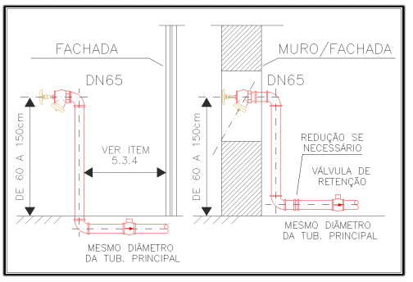

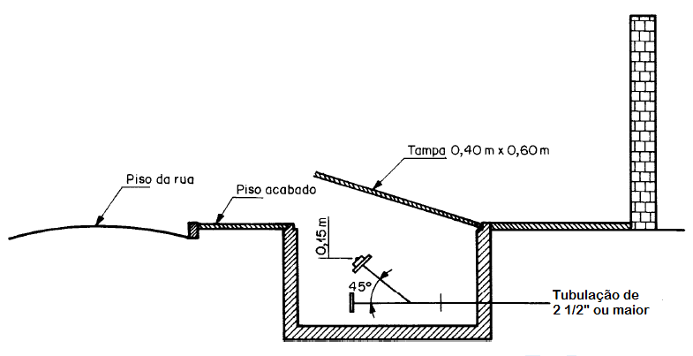

A localização do dispositivo de recalque sempre deve permitir a aproximação da viatura apropriada para o recalque da água, a partir do logradouro público ou em vias internas, sem existir qualquer obstáculo que dependa de remoção para o livre acesso dos bombeiros.

CÁLCULO DA BOMBA PARA HIDRANTES

Planilhas de pressões

Bomba hidráulica

Hi35 (rOOFTOP 1)

Hidrantes analisados
 | Peça | Pavimento | Nível geométrico (m) | Vazão (l/s) | Pressão (m.c.a.)
Hidrante analisado | Incêndio Hidrante - mangueira 1.1/2 - 2x15m  requinte 1.1/2 - 40 mm (Risco 3) | rOOFTOP 1 | 17.20 | 3.33 | 40.05
Hi36 | Incêndio Hidrante - mangueira 1.1/2 - 15m  requinte 1.1/2 - 40 mm (Risco 3) | rOOFTOP 1 | 17.20 | 3.40 | 41.76

Processo de cálculo: Hazen-Williams

Tomada d´água:
2.1/2" x 2.1/2" - 40CV RL 25 (Bomba Hidráulica - Incêndio)
Nível geométrico: 1.90 m
Pressão na saída: 96.49 m.c.a.

Trecho de recalque
Trecho | Vazão  (l/s) | Ø  (mm) | Veloc.  (m/s) | Comprimento (m) |  |  | J  (m/m) | Perda  (m.c.a.) | Altura  (m) | Desnível  (m) | Pressões (m.c.a.)
 |  |  |  | Conduto | Equiv. | Total |  |  |  |  | Disp. | Jusante
1-2 | 6.74 | 60 | 2.38 | 189.38 | 37.63 | 227.01 | 0.1280 | 29.06 | 1.90 | -17.15 | 79.34 | 50.28
2-3 | 3.33 | 60 | 1.18 | 2.58 | 3.80 | 6.38 | 0.0348 | 0.22 | 19.05 | 1.85 | 52.13 | 51.91
3-4 | 3.33 | 60 | 1.18 | 0.00 | 20.00 | 20.00 | 0.0322 | 11.86 | 17.20 | 0.00 | 51.91 | 40.05

Trecho de sucção
Trecho | Vazão  (l/s) | Ø  (mm) | Veloc.  (m/s) | Comprimento (m) |  |  | J  (m/m) | Perda  (m.c.a.) | Altura  (m) | Desnível  (m) | Pressões (m.c.a.)
 |  |  |  | Conduto | Equiv. | Total |  |  |  |  | Disp. | Jusante
1-2 | 6.74 | 60 | 2.38 | 10.02 | 30.40 | 40.42 | 0.1280 | 5.17 | 2.20 | 0.30 | 101.67 | 96.49
2-3 | 6.74 | 60 | 2.38 | 0.00 | 0.00 | 0.00 | 0.1187 | 0.00 | 1.90 | 0.00 | 96.49 | 96.49

Altura manométrica (m.c.a.) |  |  |  |  |  |  | Vazão de projeto (l/s) | NPSH disponível (mca) | NPSH requerido (mca) | Potência efetiva (CV)
Recalque |  |  |  | Sucção |  | Total
Altura | Perda | Mangueira | Esguicho | Altura | Perda
15.30 | 29.93 | 7.37 | 3.85 | 0.30 | 5.17 | 101.37 | 6.74 | 5.22 | - | -

Trecho de recalque
Conexões |  |  |  | L equivalente (m)
Material | Grupo | Item | Quant. | Unitária | Total
BH | 2.1/2" x 2.1/2" | 40CV RL 25 | 1 | 0.00 | 0.00
FºGº | Cotovelo 90 | 2.1/2" | 10 | 2.40 | 24.00
FºGº | Válvula de retençao horizontal c/ FºGº | 2.1/2" | 1 | 5.20 | 5.20
FºGº | Registro bruto de gaveta industrial | 2.1/2" | 1 | 0.40 | 0.40
FºGº | Te | 2.1/2" | 4 | 0.40 | 1.60
FºGº | Te | 2.1/2" | 3 | 3.40 | 10.20
FºGº | Luva | 2.1/2" | 3 | 0.01 | 0.03
 | Hidrante - mangueira 1.1/2 - 2x15m | requinte 1.1/2 - 40 mm (Risco 3) | 1 | 20.00 | 20.00
Trecho de sucção
Conexões |  |  |  | L equivalente (m)
Material | Grupo | Item | Quant. | Unitária | Total
FºGº | Válvula de succão (poco) c/ FºGº | 2.1/2" | 1 | 17.00 | 17.00
FºGº | Cotovelo 90 | 2.1/2" | 4 | 2.40 | 9.60
FºGº | Registro bruto de gaveta industrial | 2.1/2" | 1 | 0.40 | 0.40
FºGº | Te | 2.1/2" | 1 | 3.40 | 3.40

SISTEMA DE ALARME DE INCÊNDIO - conforme IT 19/2021 CBMAL
A edificação deve possuir condições mínimas para acionamento e alarme em caso de incêndio sem prejudicar a comunição entre os usuários.

A bomba de incêndio deve está ligada ao sistema de alarme para que este acuse seu funcionamento.

Deve ser instalada uma Central de alarme (sala do chefe ass. militar) destinado a processar os sinais provenientes dos circuitos de detecção, a convertê-lo sem indicações adequadas e a comandar e controlar os demais componentes do sistema, conforme item 3.29 NBR17240/2010.

ESPECIFICAÇÃO TÉCNICA DO SISTEMA

CENTRAL DE ALARME
LEDs de indicação ligado e fogo
Mínimo de 10 laços
Tensão de Entrada 127/220 VCA
Saída 24V para sirenes
Indicação de falta de CA
Indicação dos laços através de LEDs

A central deve possuir bateria com capacidade suficiente para operar o sistema de alarme por um período mínimo de 24 horas e, depois do fim deste período, devem possuir capacidade de operar todos os avisadores de alarme em uso por 15 minutos, conforme item 6.1.4 da NBR 17240/2010.

A central deve estar instalada a uma altura entre 1,40m e 1,60m do piso acabado para operação em pé ou entre 1,10m e 1,20m para operação sentada, conforme item 5.3.13 da NBR 17240/2010.

Nas centrais de alarme/detecção é obrigatório conter um painel/esquema ilustrativo indicando a localização com identificação dos acionadores manuais ou detectores dispostos na área da edificação, respeitadas as características técnicas da central.

Localização da central: Chefe Ass. Militar

A. Deverá funcionar com laço (cabeamento) do tipo classe “A”, onde os elementos podem ser supervisionados, alimentados e comandados pelos dois lados;
B. Todos os acionadores e módulos do sistema deverão possuir internamente um isolador de linha, sem que haja a necessidade de instalação de isoladores independentes em trechos diversos do laço.
C. O sistema de alarme para a proteção contra incêndio compõe-se da instalação, distribuídos estrategicamente nas áreas a serem protegidas, levando-se em consideração as condições de ventilação (trocas do ar), temperatura, altura de vigas e outros aspectos relevantes, a fim de que o sistema possa atingir 100% de sua eficiência.
D. O sistema de alarme devera possuir as seguintes características básicas abaixo:

• Microprocessado: Funções de controle, sinalização e comando do sistema gerenciado e supervisionado por controladores microprocessados semelhantes aqueles utilizados em computadores pessoais, onde a comunicação realiza-se em padrões RS232/RS485 por processadores associadas a memórias voláteis e não voláteis;

- Analógico: Capacidade intrínseca de ajustar de níveis de sensibilidade na detecção de fumaça e elevação de temperatura através da avaliação continua e automática das condições especifica dos ambientes monitorados;
2. Endereçável: Capacidade intrínseca de atribuir, reconhecer e comandar cada equipamento (detectores, acionadores e módulos) interligado pela linha de sinalização do sistema, através de um endereço numérico único e não-passível de ser compartilhado por dois equipamentos distintos;

E. O sistema de alarme deverá ser totalmente automático, sendo prevista a instalação de acionadores manuais de incêndio endereçáveis, que funcionarão como dispositivos auxiliares ao sistema de detecção e alarme, possibilitando o acionamento manual do sistema, caso necessário.
F. A proteção física, isto é, mecânica, da linha de sinalização deverá ser provida por uma rede de eletrodutos de aço galvanizado, que se encaminha a partir da central de detecção e alarme, por toda a área coberta pelo sistema e retorna a central por caminho distinto. A rede e totalmente aérea, suportada por fixadores adequados aos elementos construtivos e estruturais da edificação.
G. A alimentação elétrica do sistema de detecção e alarme terá um ponto de força ininterrupta, a partir de um circuito exclusivo para os sistemas de segurança.
H. Na fase de instalação, nas áreas em regime normal de operação, todos os operários deverão se apresentar munidos de documentos, e seus nomes deverão constar de uma relação previamente entregue ao setor de segurança.

I. A central de alarme será fabricada em caixa metálica, com pintura eletrostática em epóxi na cor Vermelha (preferencialmente), com capacidade para atender os circuitos de detecção a serem instalados na área protegida, sendo provida de fonte de alimentação e carregador flutuador de baterias, alimentada por rede elétrica comercial e, na falta da mesma, por um conjunto de baterias 24 Vcc, dimensionado para 24 horas de funcionamento normal e mais 15 minutos em estado de alarme.
J. A central terá em seu frontal um teclado para programação com chave para liberação aos comandos do teclado, de maneira a permitir que somente as pessoas autorizadas tenham acesso aos comandos da mesma. A central de detecção será programada de maneira a atender as necessidades de projeto, para o acionamento de alarmes audiovisuais de incêndio, sistema de supervisão e sinalizações remotas,
K. Painel deverá ser do tipo analógico/endereçável.
L. Deverá ser capaz de supervisionar, via módulos de entrada, qualquer tipo de equipamento ou sistema que possua saída do tipo contato seco e deverá ser capaz de acionar, quando em alarme de incêndio, outros equipamentos ou sistemas, através de módulos de saída;
M. Devera possuir função de varredura que o torne capaz de se auto-inspecionar e auto-verificar e aos elementos de detecção do sistema (detectores, módulos e acionadores manuais);
N. Deverá possuir fonte de alimentação própria compatível com as necessidades do sistema, com carregador e flutuador de baterias e com autonomia de 24 horas com o sistema em supervisão e 15 minutos em alarme;
O. Deverá permitir ao operador ter acesso simplesmente a reconhecimento e silencia mento do alarme, reset do sistema e alarme de evacuação e ABORTAGEM do sistema de alarme.
P. Todo alarme visual deverá ser acompanhado de um sinal sonoro, diferenciado para defeito e/ou alarme.
Q. Deverá aceitar, no mínimo, 20 sensores e/ou dispositivos de detecção e supervisão;
R. A central deverá permitir reconhecer o equipamento colocado no sistema a partir de sua instalação, avisando qualquer troca para reparos e/ou manutenção, e no alarme, o tipo de equipamento afetado;
S. A rotina da Central deverá informar constantemente, mediante uma varredura a todo sistema, a situação em tempo real de cada equipamento, e, tendo algum com a sensibilidade fora do padrão, reportar-se imediatamente, a fim de serem tomadas as providencias necessárias;
T. O software da Central deverá permitir, ainda, testar cada detector ligado ao sistema;
U. Todas as mensagens, comandos e manual da central deverão ser totalmente em português;

ACIONADOR MANUAL
Deve ser em cor vermelha e possuir corpo rígido, conforme item 6.4.1 da NBR 17240/2010.

Deve ser instalado a uma altura entre 0,90m e 1,35m do piso acabado de forma embutida ou sobreposta, conforme item 5.5.2 da NBR 17240/2010.

A distância máxima a ser percorrida por uma pessoa, de qualquer ponto da área protegida até o acionador manual mais próximo, não pode ser superior a 30 metros, conforme item 5.5.3 da NBR 17240/2010.

Após a sua ativação, a central deve acusar o seu funcionamento em até 15 segundos, conforme item 8.1.4 da NBR 17240/2010.

Detalhes específicos dos acionadores

A. Os acionadores manuais de incêndio serão do tipo “quebre o vidro e aperte o botão” e funciona como dispositivo auxiliar do sistema de detecção, ou seja, caso o incêndio seja percebido antes da atuação dos detectores, o sistema deve ser acionado através desse dispositivo, bastando para isso apertar o botão.
O acionador manual deve ser instalado de acordo com os regulamentos locais que normalmente são rotas de fuga e saídas.
Características
• Endereçamento automático
• Máximo de 3 segundos de tempo de resposta
• O acionador contém um indicador luminoso ( LED )
• Pode ser testado com uma chave especial
• Com funções de SelfVerify
• Isolador de curto-circuito em cada acionador
• Endereçamento automático
• Projetado para atender as exigências das principais sociedades de classificação marítima
• Aprovado FM

AVISADOR SONORO E/OU VISUAL
Devem ser instalados a uma altura de 2,20m a 3,50m de forma embutida ou sobreposta, preferencial na parede, conforme item 5.6.3 NBR 17240/2010.

Devem ser instalados em locais de trânsito de pessoas e de forma a não impedir a comunicação verbal entre os ocupantes da edificação, conforme item 5.6.1 NBR 17240/2010.

Os avisadores sonoros devem apresentar potência sonora de 15dBA acima do nível médio de som do ambiente ou 5dBA acima do nível máximo de som do ambiente, medidos a 3 metros da fonte, conforme item 6.5.7 NBR 17240/2010.

O som e a frequência dos avisadores devem ser singulares e não podem ser confundidos com quaisquer outros sinalizadores/avisadores que não pertençam ao sistema de alarme, conforme item 6.5.7 NBR 17240/2010.

Os avisadores visuais devem ter intensidade luminosa mínima de 15cd e máxima de 300cd, conforme item 6.5.6 NBR 17240/2010.

Em locais com nível sonoro acima de 105dBA ou onde pessoas trabalhem com protetores auriculares, além dos avisadores sonoros, devem ser instalados avisadores visuais, conforme item 5.6.4 NBR 17240/2010.

Detalhes específicos dos avisadores

A. O indicador visual fabricado em material plástico ABS, providos de acrílico frontal na cor vermelha. O indicador será do tipo Flash e a sirene terá alcance de 85 db. a 01 metro. O conjunto terá alimentação em 24 Vcc.

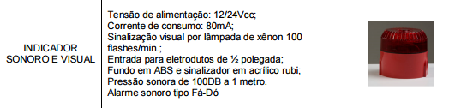

DA BRIGADA DE INCÊNDIO - conforme IT 17/2021 CBMAL
A edificação deve possuir requisitos mínimos para implantação de brigada de incêndio, preparada para atuar na prevenção e no combate ao princípio de incêndio, abandono de área e primeiros socorros.

Tabela para Dimensionamento:
Grupo | Divisão | Atividade | Grau de  Risco | População fixa por pavimento ou compartimento |  |  |  |  |  | Nível de Treinamento e de instalação
 |  |  |  | Até 2 | Até 4 | Até 6 | Até 8 | Até 10 | Acima de 10 | Nível de Treinamento e de instalação
D | D-1 | Serviços Profisisonais | Médio |  |  |  |  |  | X | Básico

Quando a população fixa de um pavimento, compartimento ou setor for maior que 10 pessoas, será acrescido + 1 brigadista para cada grupo de acordo risco:

Risco baixo: +1 brigadista para cada grupo de até 20 pessoas;
Risco médio: +1 brigadista para cada grupo de até 15 pessoas;
Risco alto: +1 brigadista para cada grupo de até 10 pessoas;

Caso o cálculo entre população acima de 10 pessoas e o grupo de pessoas (20, 15 ou 10) não seja um número inteiro, este deverá ser arredondado para o número inteiro imediatamente superior.

Memorial de Dimensionamento:
Turno (horário) | População Fixa | Quantidade de Brigadistas
Diurno | 800 | 57
Total de Brigadistas |  | 57

Em caso de alteração da população fixa da edificação, o proprietário desta fica responsável pela readequação do quantitativo de brigadistas, devendo ser apresentado novo cálculo no momento da vistoria técnica.

DISPOSIÇÕES FINAIS

DA CENTRAL DE GÁS (adotar um dos critérios)
No local não possui aparelho técnico de queima.

O consumo do local é inferior a 45kg de GLP.

Deverá ser apresentada na solicitação de vistoria, a ART de execução da central e instalações de GLP juntamente com laudo do teste de estanqueidade de acordo com as normas vigentes.

Deverá ser apresentada na solicitação de vistoria, a ART das instalações de GN juntamente com laudo do teste de estanqueidade de acordo com as normas vigentes.

DAS INSTALAÇÕES ELÉTRICAS
Deverá ser apresentada na solicitação de vistoria, ART da execução das instalações elétricas de acordo com as normas vigentes.

DO SISTEMA DE PROTEÇÃO CONTRA DESCARGAS ATMOSFÉRICAS
Deverá ser apresentado na solicitação de vistoria, Laudo/Relatório por Engenheiro ou Técnico Habilitado pelo CREA, sobre a instalação ou não do SPDA, de acordo com a NBR 5419/2015 acompanhado de ART.

Caso a edificação necessite de SPDA, deverá ser apresentada ART de execução por profissional devidamente habilitado pelo CREA.

